Como gerar arquivo SPED PIS/COFINS no Integral Varejo?

Caminho: Administração Fiscal >> Arquivos Fiscais >> Sped pis/confins

Para gerar o arquivo SPED PIS/COFINS, acesse a localização citada acima.

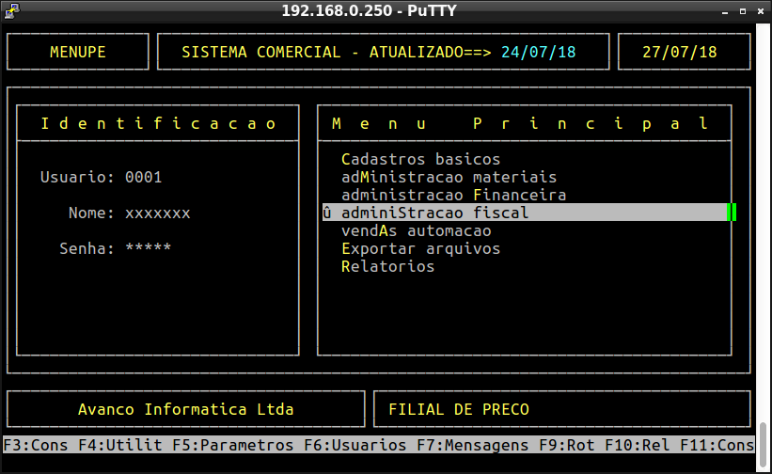
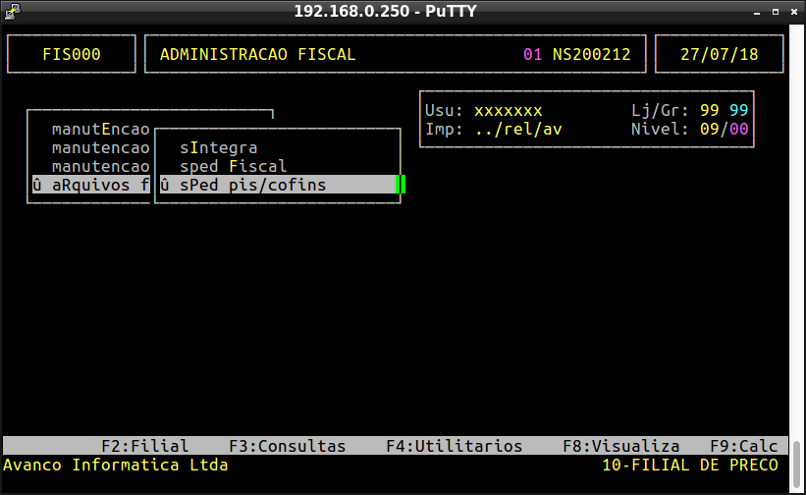

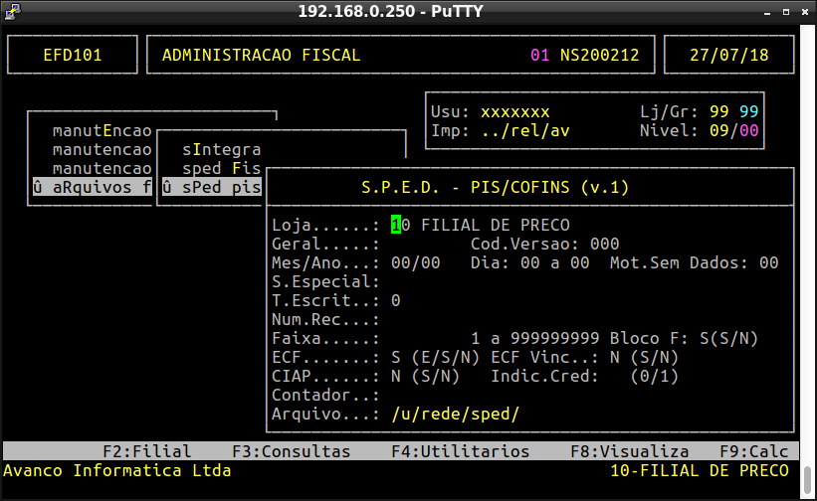
Informações importantes referente aos campos acima:

Loja: | Informe o código da loja matriz.
Geral: | Informe S se for processar todas as lojas juntas (Arquivo Consolidado) ou N para processar somente uma loja.
Cod. Versão: | Layout do SPED PIS COFINS (ou SPED Contribuições) do período.
Mês/Ano: | Informe o mês e ano desejado.
Mot. Sem Dados: | Caso deseje gerar o Registro 0120 declarando que o arquivo não possui informações, no campo "Mot. Sem Dados" deverá digitar o código do motivo a ser informado.  Observação: Para mais informações sobre o campo acesse a documentação Dúvida | Como Gerar EFD Pis Cofins Registro 0120 Escrituração Sem Dados Integral?
T. Escrit: | Informe o Tipo de Escritura (0 se for Original, ou seja, que ainda não foi entregue para a receita. 1 se for Retificadora, ou seja, que já foi entregue para a receita, mas houve acertos e deverá ser reenviado).
Bloco F: | Informe S para gerar o arquivo com bloco F ou N para gerar o arquivo sem o bloco F.
ECF: | Informe S se deseja gerar o arquivo com cupons e notas, N se deseja gerar o arquivo apenas com notas ou E se deseja gerar o arquivo com apenas cupons.
Contador: | Informe o número do contador cadastrado no sistema.
Arquivo: | Informe um nome para o arquivo.

Observação: O arquivos será gerado no diretório /u/rede/sped/.

